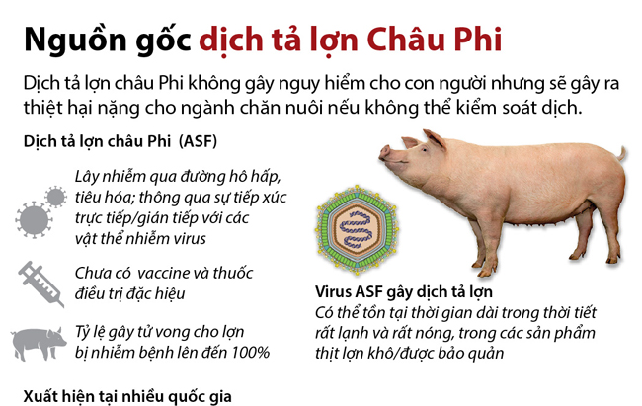

Sưu tầm từ nguồn http://chicucthuyhcm.org.vn

